

WCMS V3.0

**PRODUCT DOCUMENTATION**

|  |
| --- |
| 본 소프트웨어 제품은 GS인증제도에 따라 인증기관의 시험/평가를 거쳐 GS인증서를 취득하였습니다. 평가제품의 시험결과(GS인증시 수령한 시험성적서)를 필요시 고객에게 제시할 수 있습니다. |

제품 출시일 : 2016년 01월 01일

개 정 일 자 : 2016년 05월 01일

인 증 기 관 : 한국산업기술시험원 (KTL)

|  |
| --- |
| 저작권 |

Copyright © 2016 10억홈피 Corp. All Rights Reserved.

이 문서는 ㈜10억홈피 이하 "회사"의 지적 재산이므로 어떠한 경우에도 회사의 공식적인 허가 없이 이 문서의 일부 또는 전체를 복제, 전송, 배포하거나 변경하여 사용할 수 없습니다. 이 문서는 1회사의 WCMS 개발에 참여중인 사내 직원에 한하여 제공됩니다. 따라서 사내 직원에 의한 외부 유출시 모든 책임은 유출자가 책임져야 하며 회사는 유출자에게 손해배상을 청구 및 기업 기밀유출로 인한 형사소송을 재기할 수 있습니다. 단, 인증기관의 요청에 따라 복제나 재활용이 불가능한 형태의 파일(PDF)로 사본을 제공할 수 있습니다.

㈜10억홈피는 이 문서의 내용을 예고 없이 변경할 수 있습니다.



개발 및 공급 회사 : (주)10억홈피

주 소 : 광주광역시 북구 첨단 과기로 176번길 27 (오룡동) 광주디자인센터 1층 103호

TEL : 062 - 374 - 4242~3

FAX : 050 – 5454 - 5252

URL : http://www.wcms.kr

|  |
| --- |
| 문서 정보 |

문서 개요

이 문서는 웹 사이트 제작 프로그램인 WCMS를 운영하고 사용하는 방법을 설명합니다.

독자

이 문서의 독자는 WCMS를 사용해서 웹사이트, 블로그, 쇼핑몰 등의 웹 사이트를 구축하고 운영, 관리하는 사용자를 대상으로 합니다.

문의처

이 문서의 내용에 오류가 있거나 내용과 관련한 의문 사항이 있으면 아래의 연락처로 문의하십시오.

연락처: [dev@wcmskorea.com](mailto:developers@xpressengine.com)

개정이력

|  |  |  |  |  |  |
| --- | --- | --- | --- | --- | --- |
| 개정번호 | 개정일자 | 개정자 | 개정사유 | 이력사항 | 승인일자 |
| 1.0 | 2012.01.01 | 이성준 | 신규제정 | 1.0 버전 최초작성 | 2013.01.01 |
| 2.0 | 2013.01.01 | 이성준 | 업데이트 | 2.0 버전 업데이트 및 기능개선 | 2013.11.01 |
| 3.0 | 2015.01.01 | 이성준 | 업데이트 | 3.0 버전 업데이트 및 기능개선 | 2016.05.01 |

표 1‑1 개정이력

|  |
| --- |
| 표기 규칙 |

참고 표기

참고

독자가 참고해야 할 내용을 기술합니다.

주의 표기

주의

독자가 반드시 알아야 할 사항, 시스템 오류를 유발할 수 있는 사항, 수행하지 않았을 때 재산상의 피해를 줄 수 있는 사항을 기술합니다.

|  |
| --- |
| 목차 |

1. WCMS V3.0 개요 9

1.1 WCMS V3.0개요 및 용도 10

1.1.1 WCMS V3.0용도 및 목적 11

1.1.2 제품의 출시일자 12

1.1.3 관련 법규 또는 GS인증기관의 요구사항을 준수여부 12

1.2 제품 운영환경 및 구성 13

1.2.1 운영환경 13

1.2.2 구성 14

1.3 제품 주요 기능 15

1.3.1 제품 기능 리스트 15

1.3.2 주요 기능 설명 18

1.3.3 제품이 제공하는 사용자 인터페이스 유형 33

1.3.4 사용자가 변경 가능한 기능 34

1.4 제품 성능 및 제한사항 35

1.4.1 입력필드 유효범위 리스트 35

1.4.2 제품의 성능 및 제한 사항 35

2. WCMS V3.0 사용 전 설명 37

2.1 WCMS V3.0의 접근방지 기능 38

2.1.1 초기 셋팅 38

2.1.2 운영자 로그인 38

2.2 제품 설치 가능 여부 39

2.3 백업 및 복구 기능 39

3. WCMS V3.0 사용 전 설명 40

3.1 사용자 문제 해결방법 오류! 책갈피가 정의되어 있지 않습니다.

3.2 비정상 상태 해결방법 41

4. 지원사항 42

4.1 제품 운영지원 43

|  |
| --- |
| 표 및 그림 목록 |

표 목록

표 1‑1 3

그림 목록

그림 1‑1 WCMS 개요 10

그림 1‑2 구성도 14

그림 1‑3 대시보드 화면 18

그림 1‑4 시스템 정보 설정 19

그림 1‑5 사이트 기본 정보 설정 20

그림 1‑6 기본 사이트 설정 21

그림 1‑7 모바일 사이트 설정 **오류! 책갈피가 정의되어 있지 않습니다.**

그림 1‑8 카테고리 설정 22

그림 1‑9 파일관리 (WEB FTP) 23

그림 1‑10 Database 관리 24

그림 1‑11 문서.게시물 모듈 25

그림 1‑12 고객.회원 모듈 26

그림 1‑13 이미지.배너 모듈 27

그림 1‑14 상담.문의 모듈 28

그림 1‑15 팝업.공지 모듈 29

그림 1‑16 문자.SMS 모듈 30

그림 1‑17 방문자.통계 모듈 31

그림 1‑18 디자인 관리 모듈 32

그림 1‑19 WISYWIG 다음 에디터 33

그림 1‑20 사용자 인터페이스 - 메뉴 33

그림 1‑21 사용자 인터페이스 - Pop-up 33

그림 1‑22 사용자 인터페이스 - Window 34

그림 2‑1 초기 셋팅 화면 38

그림 2‑2 운영자 로그인 화면 38

# WCMS V3.0 개요

이 장에서는 WCMS의 정의와 기능, 특징을 설명합니다.

## WCMS V3.0개요 및 용도

WCMS V3.0 프레임워크는 어플리케이션을 개발할때 매번 같은 일을 반복하는 코드들을 개발자 개개인이 나름의 스타일로 만드는 일이 대부분입니다. 매번 같은 일을 백지상태에서 개발하는 일이 허다하고, 같은 문제를 해결함에도 모두 다른 결과로 나타나는 것은 상당히 비효율적인 업무손실과 비용의 손실을 가져다줍니다. 따라서 WCMS 프레임워크는 일괄된 개발을 지원하고 경계의 모호함을 제한함으로써 모듈성, 재사용성, 확장성, 단순성, 유지관리성의 이익을 가져다 주며 지속적인 업데이트 및 기능 개선을 통해 언제나 쾌적한 시스템을 제공합니다.

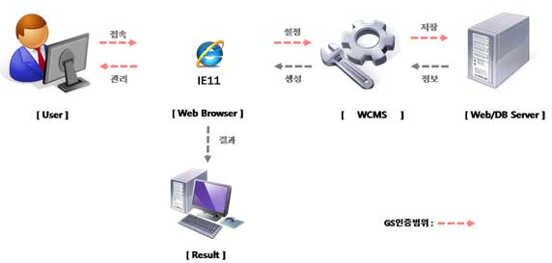

그림 1‑1 WCMS 개요

참고

WCMS에 관한 자세한 정보는 WCMS 공식 사이트를 참조하십시오.

[http://www.wcmskorea.com](http://www.xpressengine.com)

### WCMS V3.0용도 및 목적

WCMS V3.0이 제공하는 기능과 특징은 아래와 같습니다. GS인증범위는 아래의 기능을 수행하는 WCMS V3.0입니다.

#### 손쉬운 사이트 구축

WCMS는 공공기관, 기업, 요식업, 숙박업 등 다양한 분야의 웹사이트를 손쉽게 구축할 수 있습니다. 사용자는 만들고자 하는 사이트에 적합한 모듈을 선택하거나 개발하여 편리하게 사이트를 구성해 갈 수 있습니다.

#### 모듈형 구조

다양한 환경 및 요구사항을 충족시키기 위해 개별 기능과 디자인이 구조적으로 연결 또는 독립적으로 구성되는 개별 컴포넌트 구조로 구성되어 있습니다. 기본 제공되는 모듈을 통해 웹사이트를 손쉽게 구축할 수 있으며 요구사항에 맞는 프로그래밍과 모듈 개발이 가능합니다.

#### 저비용, 고효율의 PHP 기반

PHP는 C/C++의 문법과 비슷하며 클래스를 지원하는 효율적인 코딩이 가능합니다. 그리고 스크립트 언어로써 HTML과 호환성이 뛰어나고 문법이 쉽고 간략하여 타언어에 비해 상당히 높은 개발 생산성을 보장합니다.

#### 웹 서비스를 위한 최적화된 Famework

WCMS은 애초부터 웹 서비스를 위한 플랫폼으로 디자인 되어, 웹 서비스를 가장 쉽고 강력하게 만들 수 있게 해줍니다. WCMS 내부에는 웹 서비스를 작성 및 사용하는데 필요한 모든 요소들이 이미 포함되어 있으며 빠른 퍼블리싱을 지원합니다.

#### 단일 소스로 다수의 웹사이트 구축 지원

단일 소스로 다수의 웹사이트를 통합 구축, 관리할 수 있습니다. 가령 국문 웹사이트에 다국에 웹사이트를 구성한다거나, 대표 웹사이트내 하위 다수의 마이크로 웹사이트를 구축하기에 최적화 되어있습니다. 물론, 모바일웹도 지원됩니다.

#### 프로토타입 구성 및 디자인 위젯 지원

프로토타입 구성 기능과 디자인 위젯 기능을 통해 부서간 협업이 빠르게 이루어지고 프로젝트의 연계성이 뛰어나 구축기간의 상당 시간을 단축시킬 수 있습니다.

### 제품의 출시일자

출시일자

2016년 01월 01일

제조일자

2016년 01월 01일

### 관련 법규 또는 GS인증기관의 요구사항을 준수여부

본 제품은 GS인증기관의 인증기관 요구사항을 준수하고 있으며, 제품이 준수하는 표준/규격/법령은 없습니다.

* GS인증기관 : 한국산업기술시험원

## 제품 운영환경 및 구성

### 서버 운영환경

표 1‑1 WCMS V3.0 운영환경

|  |  |
| --- | --- |
| 항목 | 사양 |
| OS | MS Window 7 |
| CPU | AMD A10-5800K |
| RAM | 8GB |
| HDD | 500GB |
| SW | Apache 2.x , MySQL 5.x |

### 사용자 운영환경

표 1‑2 WCMS V3.0 운영환경

|  |  |
| --- | --- |
| 항목 | 사양 |
| SW | IE11 |

### 구성

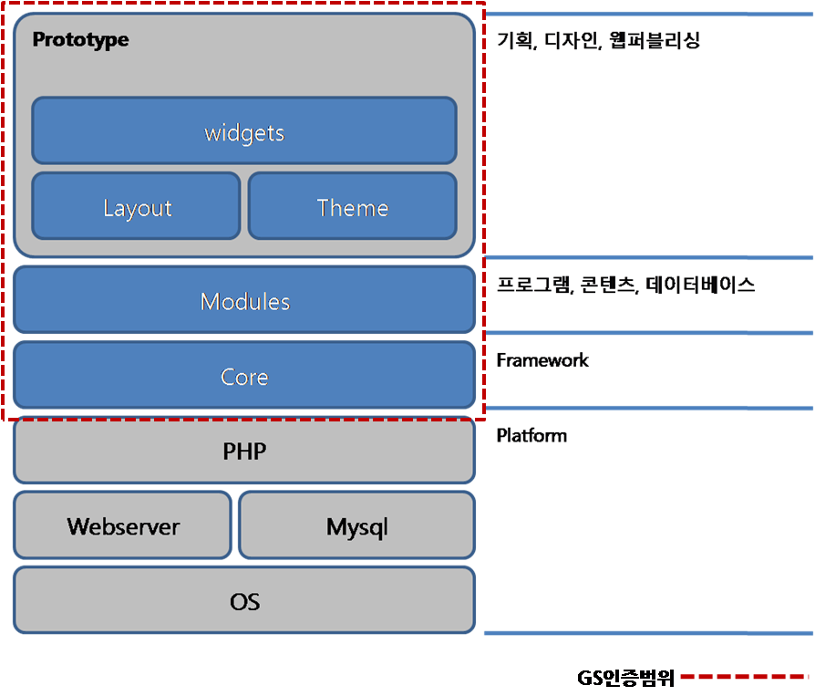

**WCMS V3.0**

그림 1‑2 구성도

.

## 제품 주요 기능

### 제품 기능 리스트

표 1‑3 제품 기능 리스트

|  |  |  |  |
| --- | --- | --- | --- |
| No | 대분류 | 중분류 | 소분류 |
| 1 | 사이트 셋팅 |  |  |
| 2 | 운영자 로그인 |  |  |
| 3 | 대시보드 | 최근 문서 |  |
| 4 | 대시보드 | 최근 댓글 |  |
| 5 | 대시보드 | 최근 접속회원 |  |
| 6 | 대시보드 | 키워드 TOP 10 |  |
| 7 | 기본정보 설정 | 시스템 정보 |  |
| 8 | 기본정보 설정 | 사이트 기본 정보 |  |
| 9 | 사이트 환경 설정 | 기본 사이트 |  |
| 10 | 카테고리 설정 | 기본 사이트 | 기본 사이트 메뉴생성 |
| 11 | 카테고리 설정 | 기본 사이트 | 카테고리 수정 |
| 12 | 카테고리 설정 | 기본 사이트 | 카테고리 삭제 |
| 13 | 카테고리 설정 | 기본 사이트 | 카테고리 권한변경 |
| 14 | 카테고리 설정 | 기본 사이트 | 카테고리 순서변경 |
| 15 | 카테고리 설정 | 기본 사이트 | 카테고리 복제 |
| 16 | 카테고리 설정 | 기본 사이트 | 모듈 환경설정 |
| 17 | 카테고리 설정 | 기본 사이트 | 모듈 입력항목 설정 |
| 18 | 파일관리 | 이름변경 |  |
| 19 | 파일관리 | 선택삭제 |  |
| 20 | 파일관리 | 폴더생성 |  |
| 21 | 파일관리 | 파일 올리기 |  |
| 22 | 파일관리 | 파일 다운로드 |  |
| 23 | DB관리 |  |  |
| 24 | 문서검색 | 검색 |  |
| 25 | 회원검색 | 검색 |  |
| 26 | 모듈별 관리 | 문서·게시물 | 등록된 문서 |
| 27 | 모듈별 관리 | 문서·게시물 | 삭제된 문서 |
| 28 | 모듈별 관리 | 문서·게시물 | 등록된 파일 |
| 29 | 모듈별 관리 | 문서·게시물 | 등록된 댓글 |
| 30 | 모듈별 관리 | 문서·게시물 | 삭제된 댓글 |
| 31 | 모듈별 관리 | 회원·고객 | 환경설정 - 기본설정 |
| 32 | 모듈별 관리 | 회원·고객 | 환경설정 – 입력항목설정 |
| 33 | 모듈별 관리 | 회원·고객 | 환경설정 – 회원등급설정 |
| 34 | 모듈별 관리 | 회원·고객 | 신규 등록 |
| 35 | 모듈별 관리 | 회원·고객 | 성별 가입자 통계 |
| 36 | 모듈별 관리 | 회원·고객 | 연령 가입자 통계 |
| 37 | 모듈별 관리 | 회원·고객 | 지역 가입자 통계 |
| 38 | 모듈별 관리 | 배너·이미지 | 신규 배너등록하기 |
| 39 | 모듈별 관리 | 배너·이미지 | 배너 수정하기 |
| 40 | 모듈별 관리 | 배너·이미지 | 배너 삭제 |
| 41 | 모듈별 관리 | 상담·문의 | 환경설정 |
| 42 | 모듈별 관리 | 상담·문의 | 입력항목설정 |
| 43 | 모듈별 관리 | 팝업·공지 | 팝업목록 보기 |
| 44 | 모듈별 관리 | 팝업·공지 | 팝업 등록 |
| 45 | 모듈별 관리 | 문자·SMS | 문자발송 하기 |
| 46 | 모듈별 관리 | 문자·SMS | 발송내역 조회 |
| 47 | 모듈별 관리 | 문자·SMS | 메시지 관리 |
| 48 | 모듈별 관리 | 방문자분석 | 날짜별 통계 |
| 49 | 모듈별 관리 | 방문자분석 | 유입 IP별 통계 |
| 50 | 모듈별 관리 | 방문자분석 | 유입 사이트별 통계 |
| 51 | 모듈별 관리 | 방문자분석 | 키워드 통계 |
| 52 | 디자인 관리 | 기본 사이트 | 메인 디자인 설정 |
| 53 | 디자인 관리 | 기본 사이트 | 서브 디자인 설정 |
| 54 | 디스플레이 설정 | Skin 유닛설정 | 스킨 설정하기 |
| 55 | 디스플레이 설정 | Skin 유닛설정 | 스킨(기타)정보 |
| 56 | 디스플레이 설정 | Navigation 유닛설정 | 네비게이션 환경설정하기 |
| 57 | 디스플레이 설정 | Navigation 유닛설정 | 텍스트타입 이미지 설정 |
| 58 | 디스플레이 설정 | File Include 유닛설정 |  |
| 59 | 디스플레이 설정 | 문서·게시물 모듈 | 게시물 환경설정 |
| 60 | 디스플레이 설정 | 문서·게시물 모듈 | 스킨 이미지 정보 |
| 61 | 디스플레이 설정 | 회원·고객 모듈 | 환경설정 |
| 62 | 디스플레이 설정 | 회원·고객 모듈 | 스킨 이미지 정보 |
| 63 | 디스플레이 설정 | 배너·이미지 모듈 | 배너·이미지 환경설정 |
| 64 | 디스플레이 설정 | 상담·문의 모듈 | 상담·문의 환경설정 |
| 65 | 디스플레이 설정 | 상담·문의 모듈 | 스킨 이미지 정보 |
| 66 | 디스플레이 설정 | 문자·SMS 모듈 | 환경설정 |
| 67 | 디스플레이 설정 | 문자·SMS 모듈 | 스킨 이미지 정보 |
| 68 | 디스플레이 설정 | 방문자분석 모듈 | 환경설정 |
| 69 | 디스플레이 설정 | 방문자분석 모듈 | 스킨 이미지 정보 |
| 70 | 디스플레이 설정 | 유닛 삭제 |  |
| 71 | 디스플레이 설정 | 유닛 복제 |  |
|  |  |  |  |
|  |  |  |  |
|  |  |  |  |
|  |  |  |  |
|  |  |  |  |
|  |  |  |  |
|  |  |  |  |
|  |  |  |  |

### 주요 기능 설명

#### 대시보드

WCMS 관리자 홈입니다. 사이트 현황과 최근 글, 최근 댓글, 최근 접속회원, 키워드 TOP100, 업데이트 공지, 신규회원 현황, 방문자 현황, 신규상담 요청건 등이 표기됩니다.

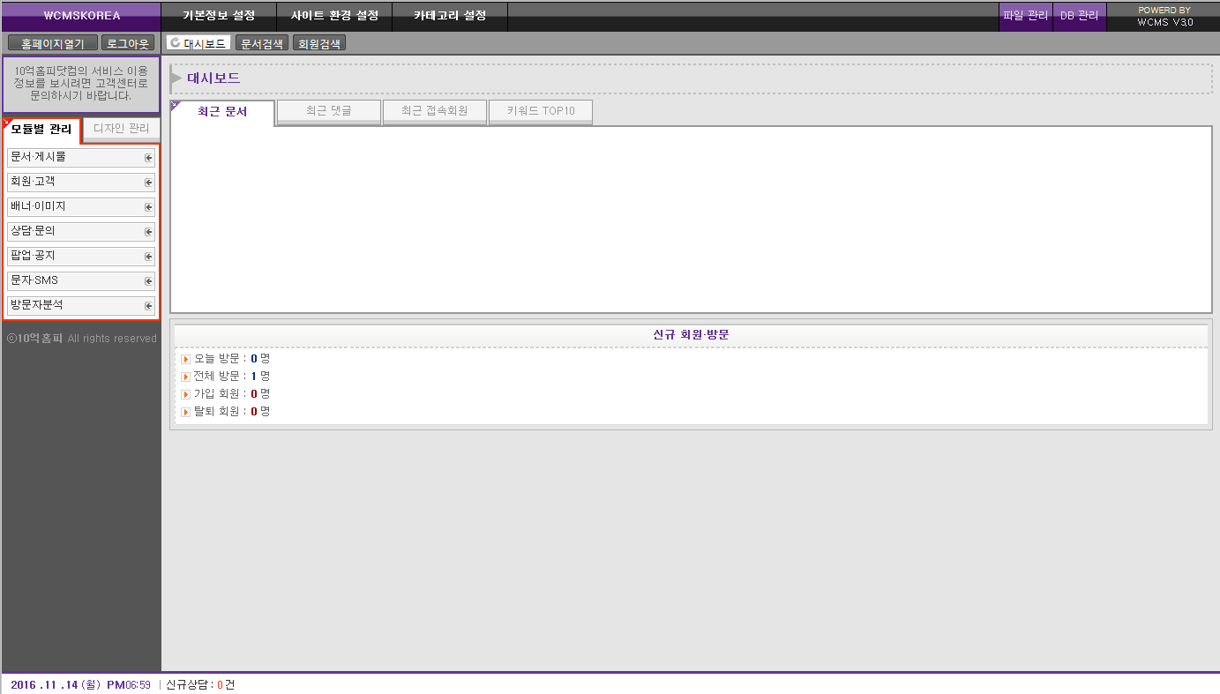

그림 1‑3 대시보드 화면

#### 기본정보 설정

#### 시스템 정보

시스템의 운영자 계정 설정 및 파비콘 등록, 인증키 등을 설정하는 기능이며, 시스템의 시작일 및 점검일을 설정할 수 있습니다.

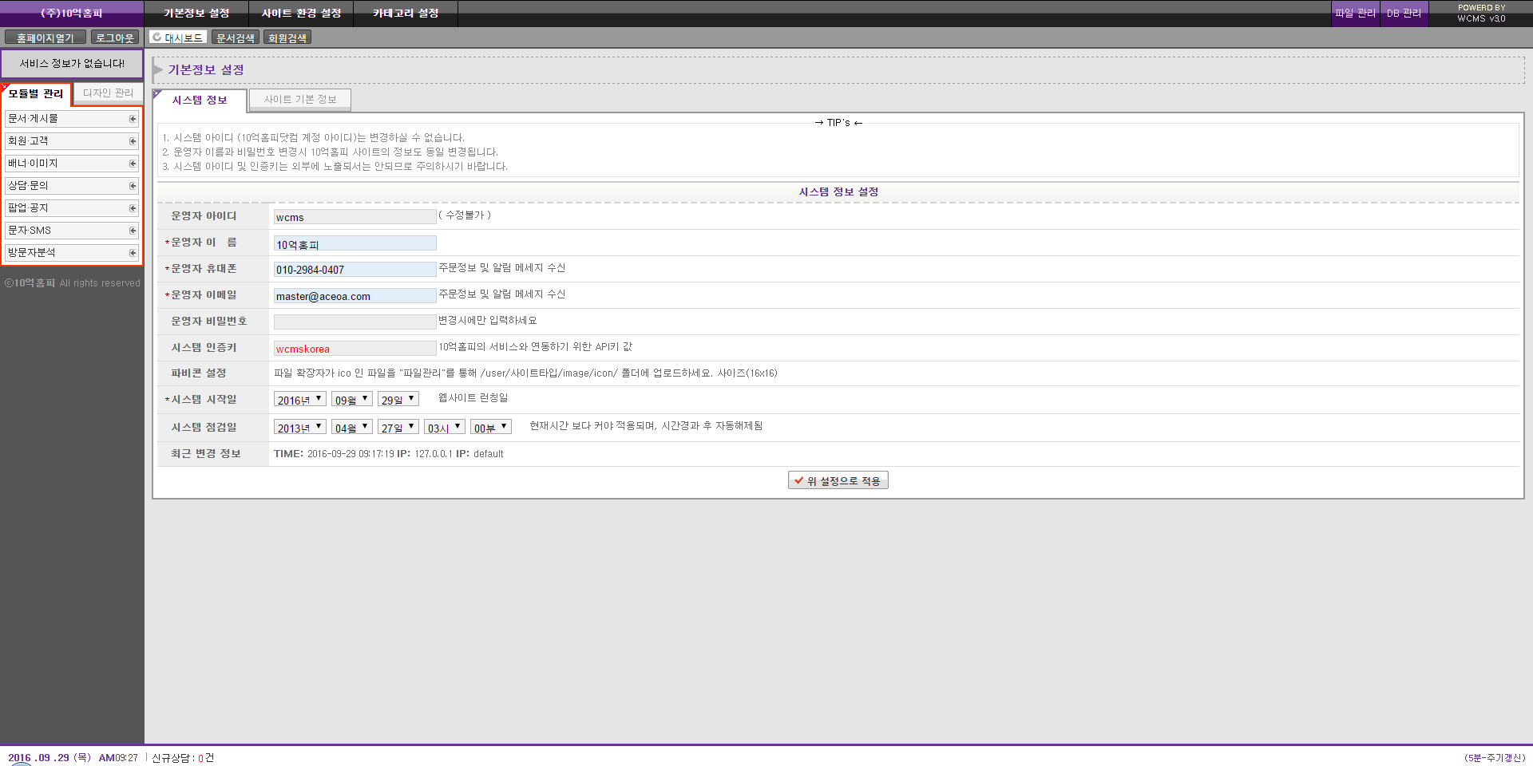

그림 1‑4 시스템 정보 설정

#### 사이트 기본 정보

사이트의 이름, 제목, 설명, 키워드 및 기업정보를 설정할 수 있습니다.

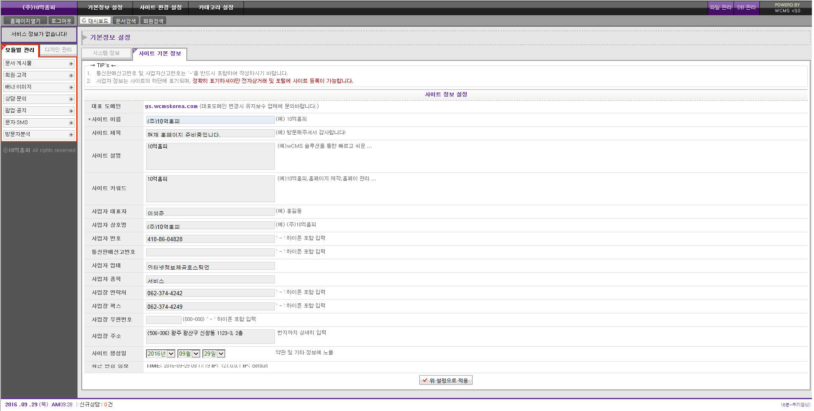

그림 1‑5 사이트 기본 정보 설정

#### 사이트 환경 설정

#### 기본 사이트

사이트 구성이 필요한 구성 및 모듈을 설정하는 페이지로 구축시 사이트 개발 담당자들이 주로 이용하는 페이지입니다.

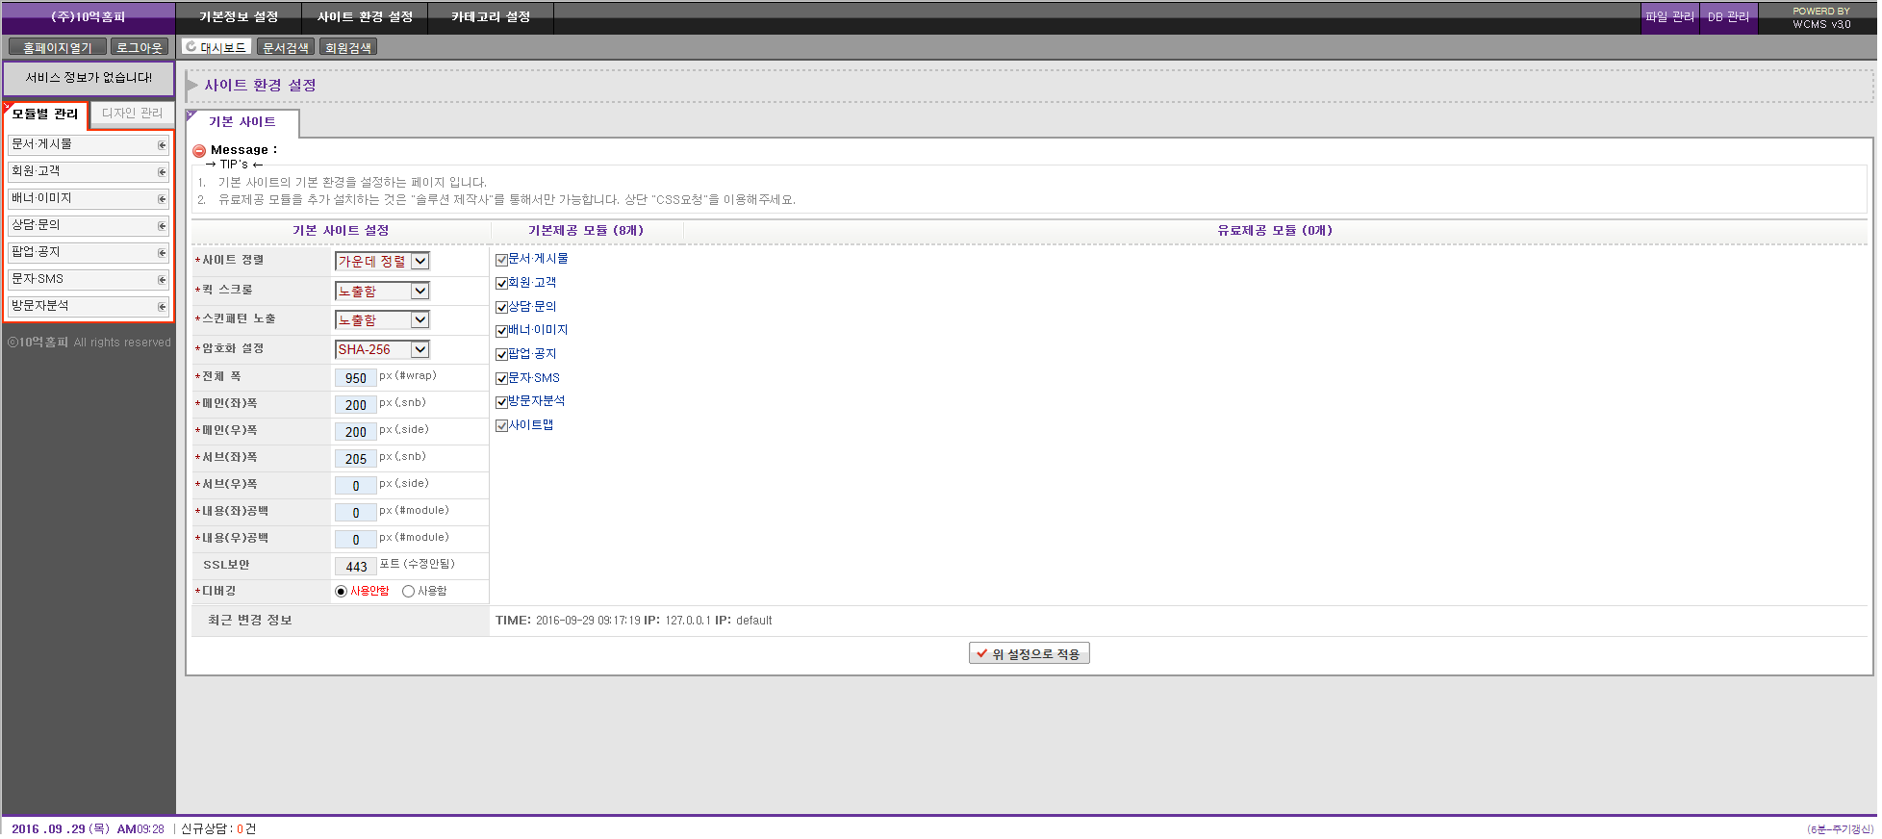

그림 1‑6 기본 사이트 설정

#### 카테고리 설정

사이트별 설정된 카테고리(메뉴) 관리 툴입니다. 신규로 카테고리를 생성하거나 수정, 삭제, 권한부여, 순서변경, 모듈적용, 모듈의 환경설정 기능을 제공합니다.

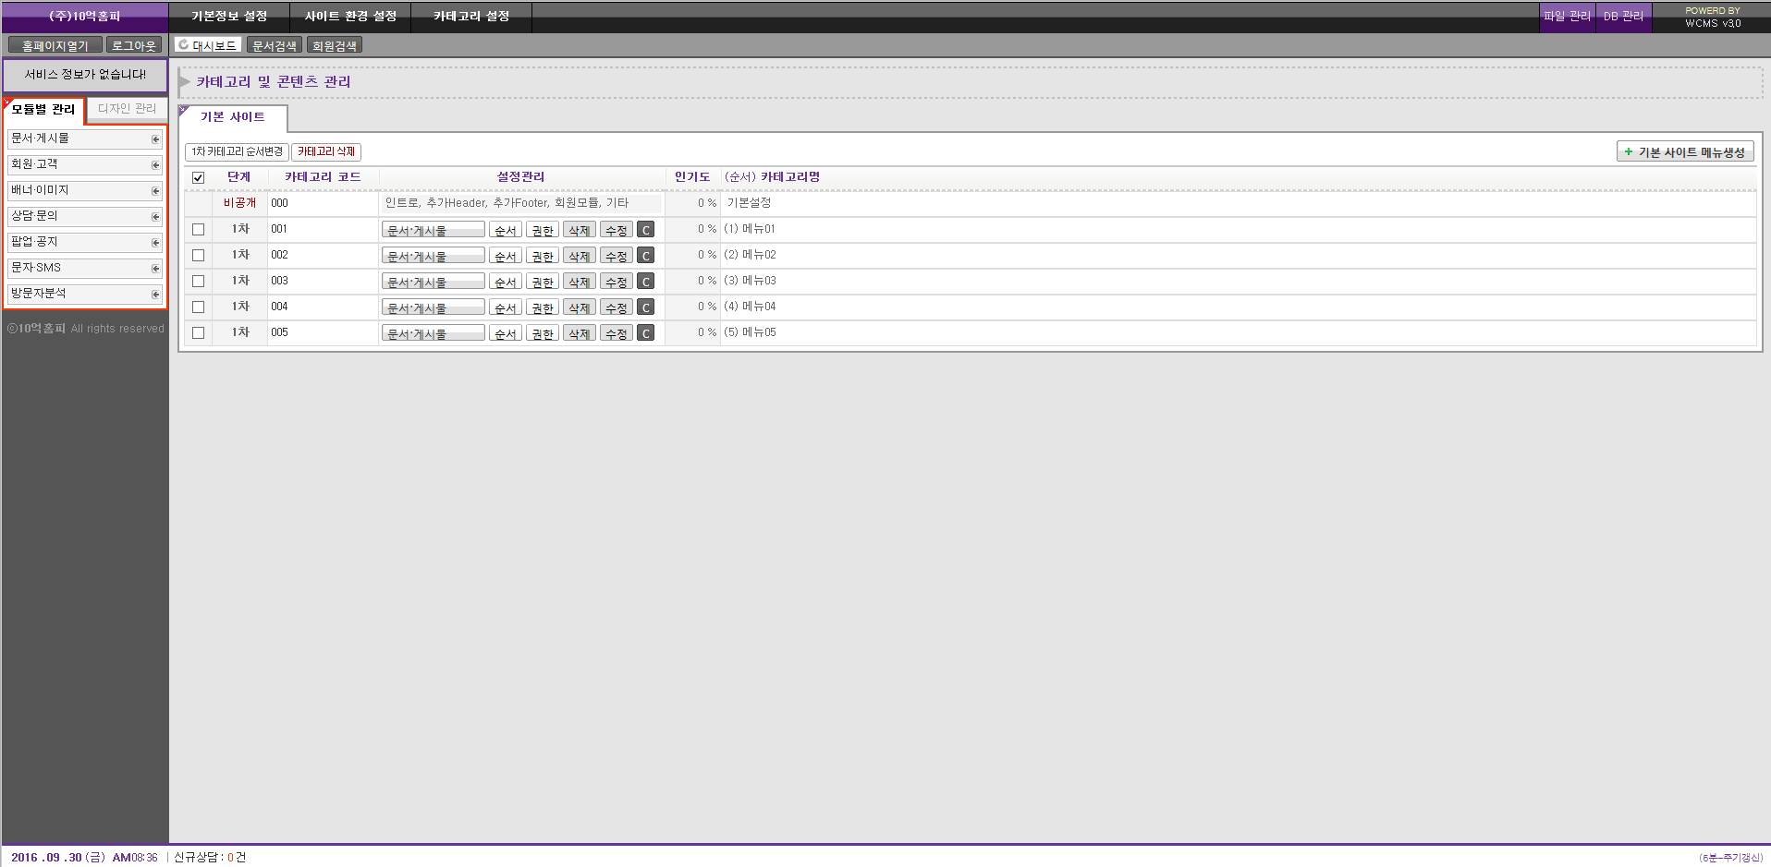

그림 1‑7 카테고리 설정

#### 파일관리

사이트내 생성된 파일 및 업로드된 파일들을 별도의 FTP프로그램을 사용하지 않고도 관리할 수 있는 기능을 제공하며 생성되는 모든 로그를 열람할 수 있습니다.

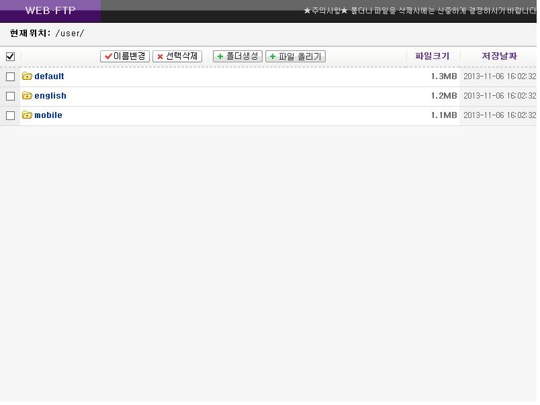

그림 1‑8 파일관리 (WEB FTP)

#### DB관리

사이트의 데이터 베이스 (MySql)의 웹 관리툴로 phpMyAdmin에서 배포된 솔루션이 설치되어 있으며 데이터 베이스를 관리하거나 백업시 유용하게 사용할 수 있습니다.

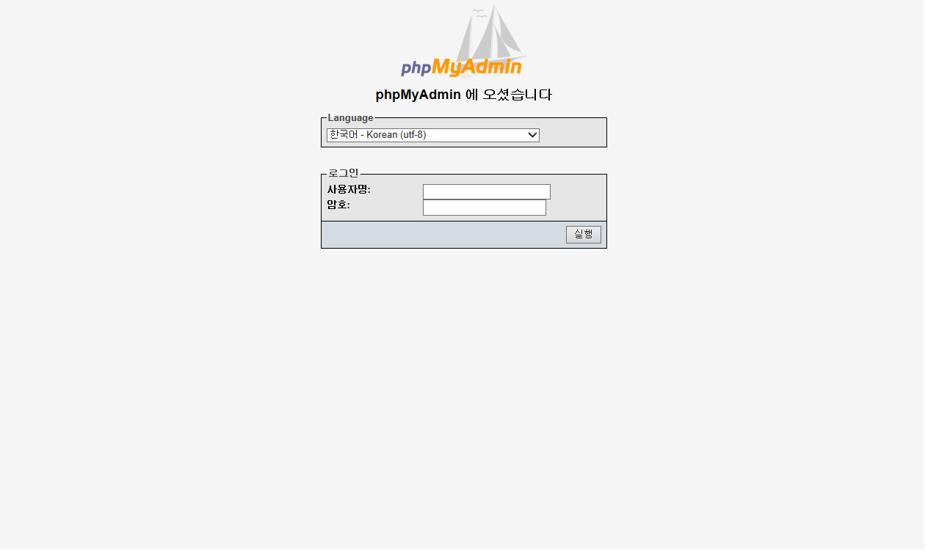

그림 1‑9 Database 관리

#### 모듈별 관리

#### 문서.게시물 모듈

사이트에 설정되어 있는 콘텐츠 페이지 및 게시판 종류의 모듈로, 카테고리별로 등록된 콘텐츠 및 게시물, 댓글, 첨부파일 등을 관리할 수 있는 기능을 제공합니다.

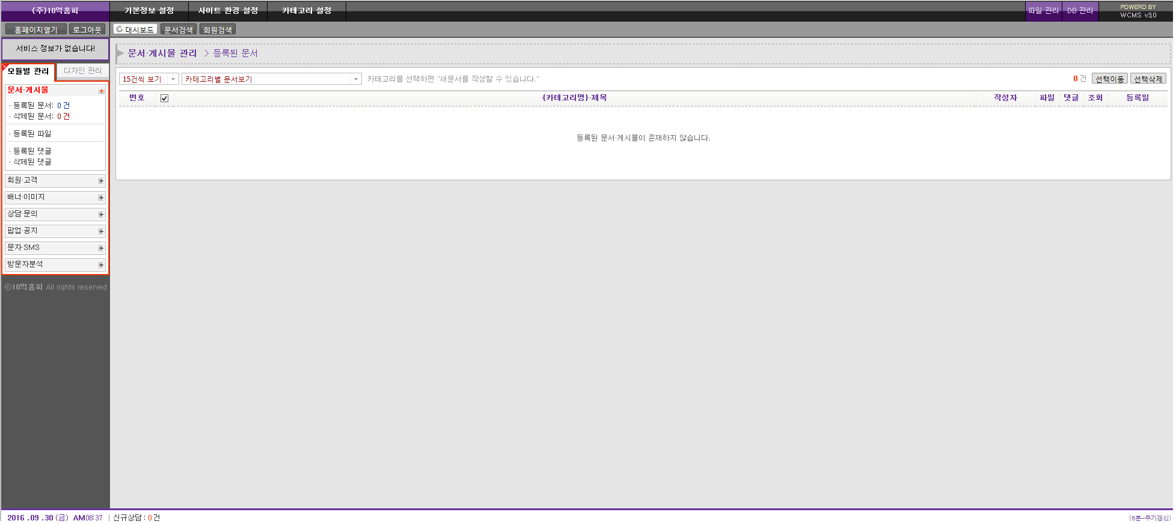

그림 1‑10 문서.게시물 모듈

#### 고객.회원 모듈

사이트에 가입한 회원(고객)의 정보를 다루는 모듈로, 회원 가입을 위한 환경설정 및 등급설정, 등급별 회원 목록, 회원 이력관리를 할 수 있는 관리 모듈이며, 회원의 지역별,성별,연령별 통계 자료를 제공합니다.

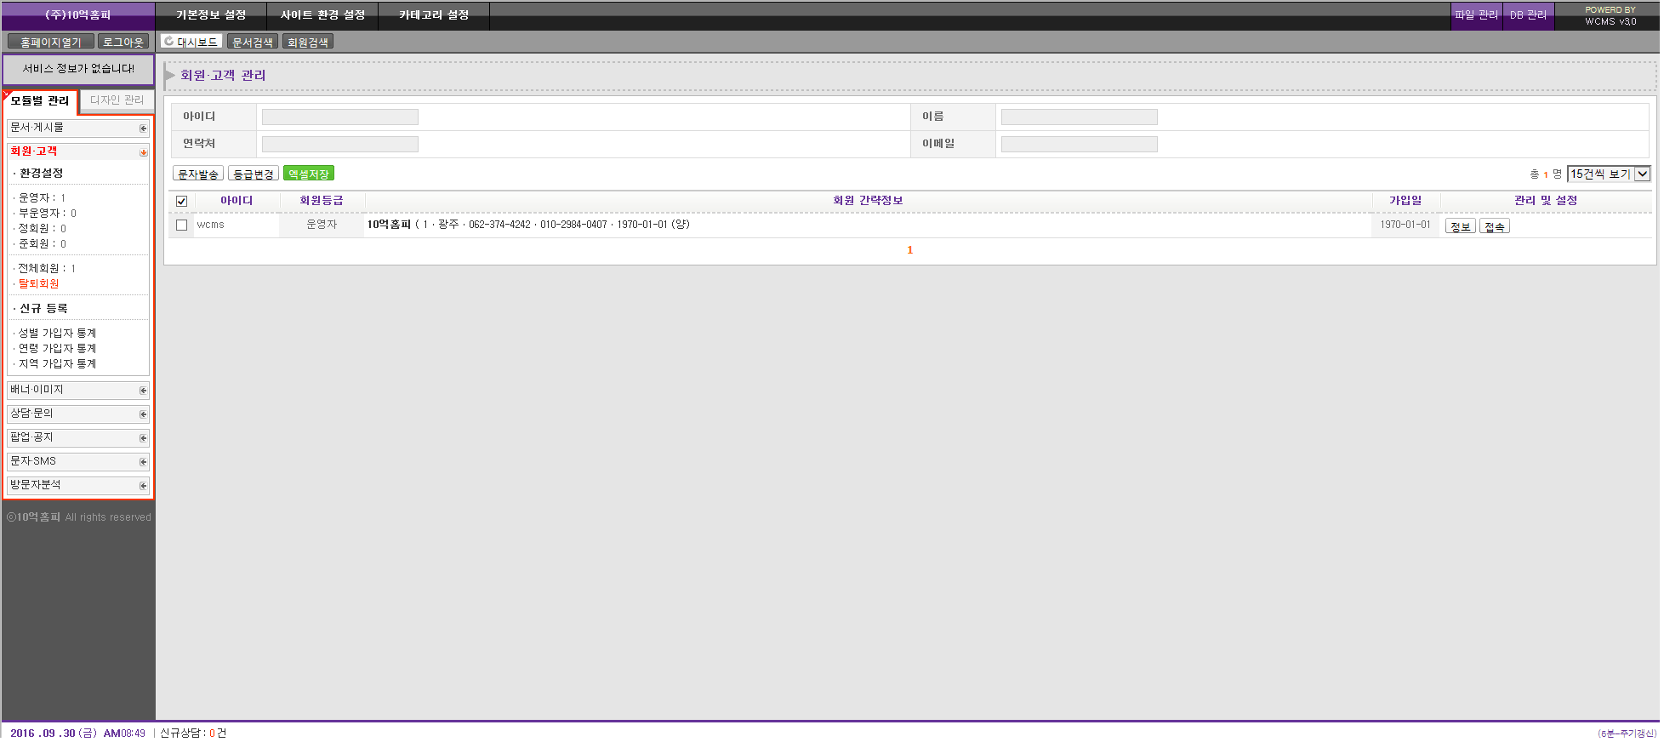

그림 1‑11 고객.회원 모듈

#### 이미지.배너 모듈

사이트에 구성된 비주얼 이미지 및 배너를 관리할 수 있는 모듈로 이미지를 교체하거나 수정, 삭제 기능을 제공합니다.

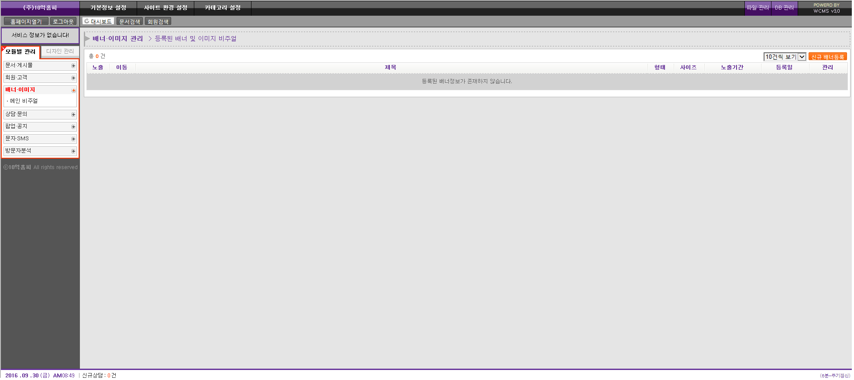

그림 1‑12 이미지.배너 모듈

#### 상담.문의 모듈

사이트에 구성된 상담모듈의 데이터를 관리할 수 있는 기능을 제공합니다.

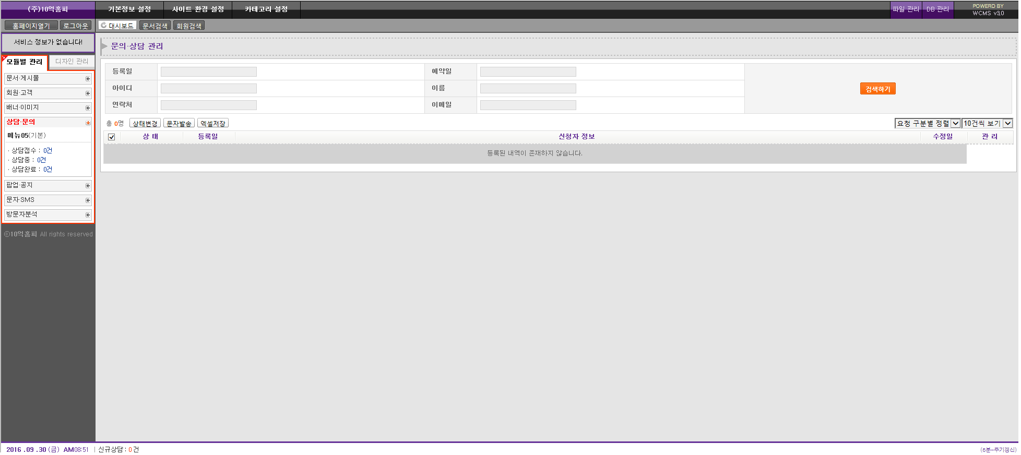

그림 1‑13 상담.문의 모듈

#### 팝업.공지 모듈

사이트의 특정 페이지내 팝업 공지를 띄울 수 있는 기능을 제공합니다.

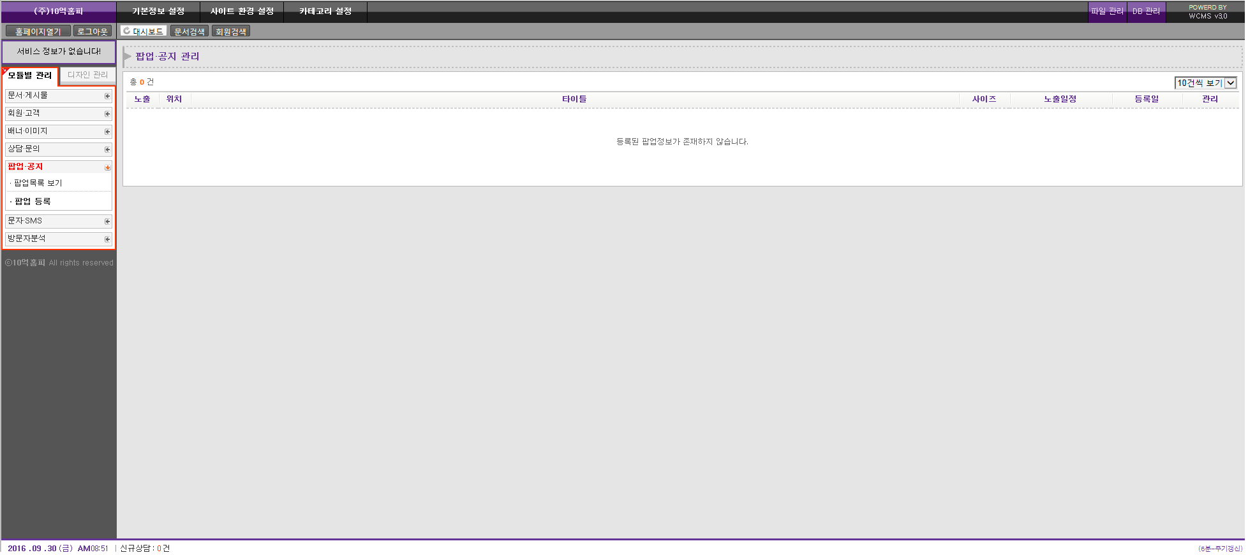

그림 1‑14 팝업.공지 모듈

#### 문자.SMS 모듈

대고객서비를 위해 대량 문자발송 및 문자수신상태를 확인할 수 있는 기능을 제공합니다.

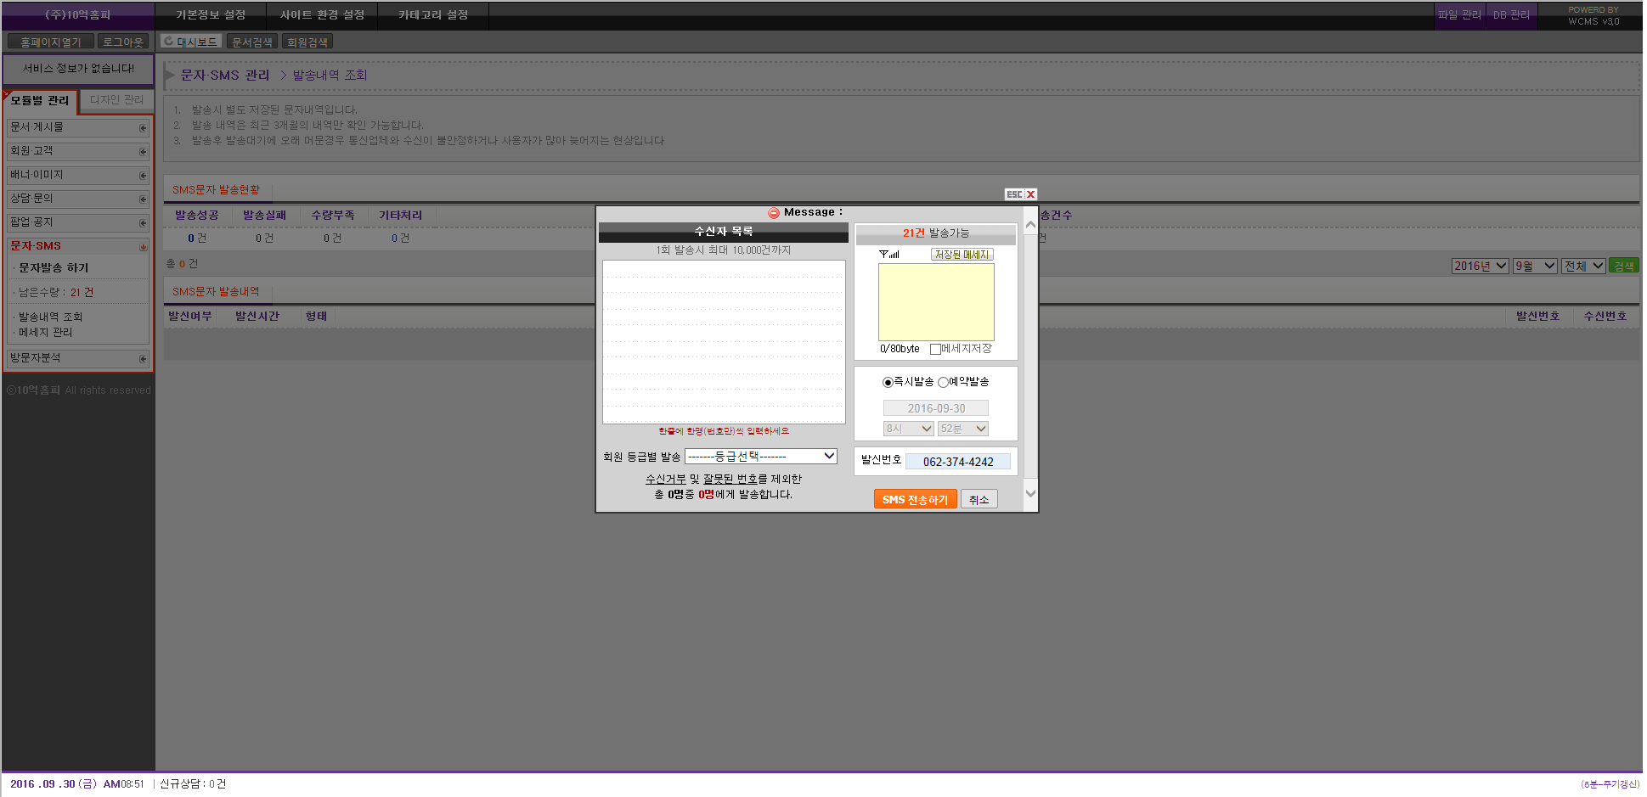

그림 1‑15 문자.SMS 모듈

#### 방문자.통계 모듈

사이트를 이용하는 방문자의 유형 및 패턴을 분석할 수 있도록 통계자료를 제공합니다.

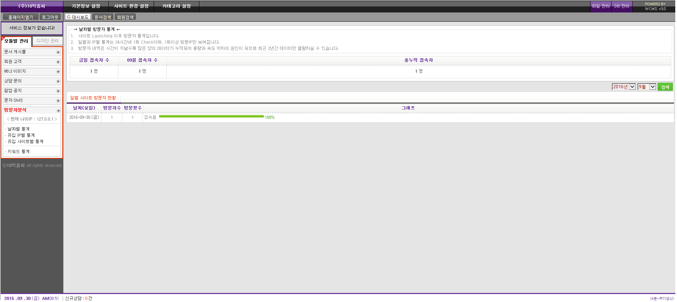

그림 1‑16 방문자.통계 모듈

#### 디자인 관리 모듈

사이트 구성시 사용자 UI를 구성하는 기능으로 프로토타입 구성을 지원하며, 디자인의 생산성을 향상시킵다. 또한 각종 모듈의 위젯을 화면에 노출시키는 기능을 제공합니다.

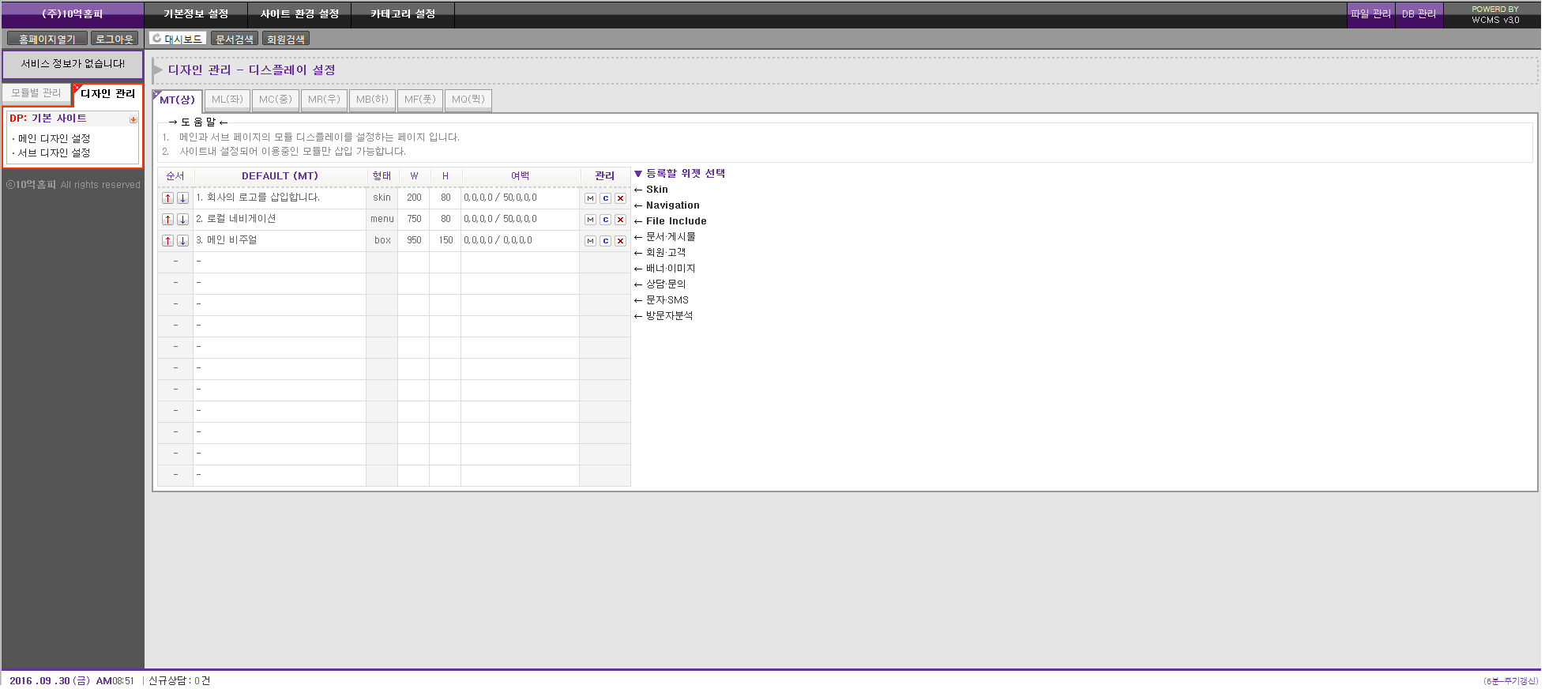

그림 1‑17 디자인 관리 모듈

#### 기타 기능

WISYWIG 다음 에디터

각 카테고리별 콘텐츠를 작성하거나 게시판의 게시글을 포스팅할때 이용하는 에디터는 현재 DAUM사에게 공개한 오픈 에디터를 탑재하고 있습니다. 사진삽입, 유투브 동영상 삽입, 테이블 삽입등 한글 및 워드와 같은 문서툴과 유사한 기능들을 제공하고 있습니다.

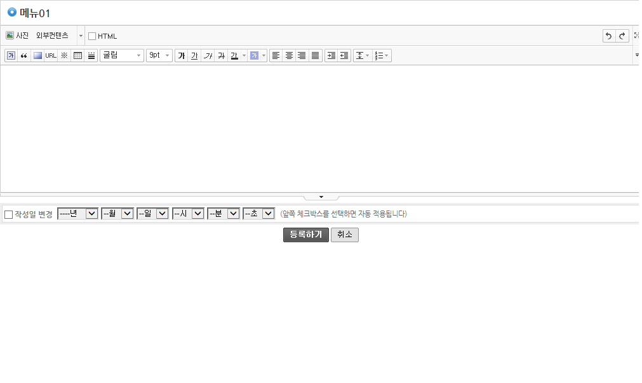

그림 1‑18 WISYWIG 다음 에디터

공개 API

네이버 지도, 다음 지도, 트위터, 페이스북 등 다양한 공개 API를 손쉽게 탑재할 수 있도록 제공하고 있습니다.

### 제품이 제공하는 사용자 인터페이스 유형

WCMS V3.0의 사용자 인터페이스는 Menu, Pop-up, Window 입니다.



그림 1‑19 사용자 인터페이스 - 메뉴

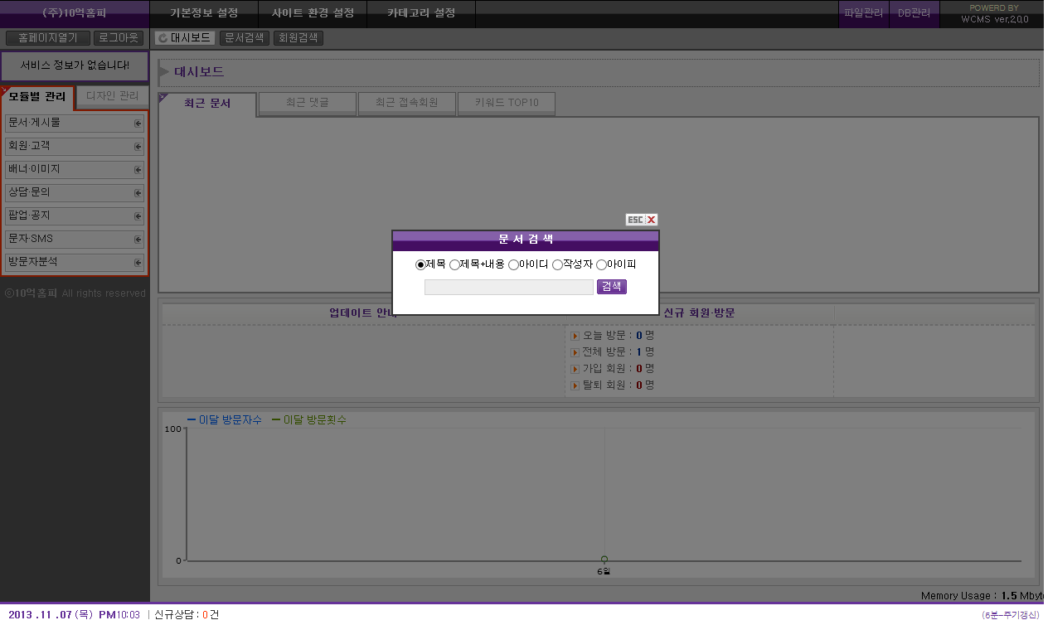

그림 1‑20 사용자 인터페이스 - Pop-up

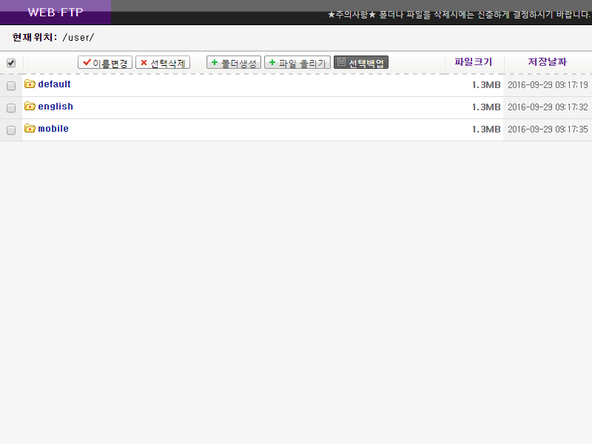

그림 1‑21 사용자 인터페이스 - Window

### 사용자가 변경 가능한 기능

표 1‑4 사용자 변경 기능

|  |  |  |
| --- | --- | --- |
| No | 분류 | 변경 가능한 기능 |
| 1 | 시스템 정보 설정 | 사이트 점검 기간 설정으로 임시폐쇄 기능 |
| 2 | 사이트 환경 설정 | DB암호화 체계(Encrypt, Password, MD5) 변경 기능 |
| 3 | 사이트 환경 설정 | SSL보안 포트 설정 기능 |
|  |  |  |
|  |  |  |

## 제품 성능 및 제한사항

### 입력필드 유효범위가 있으며 자동 점검기능이 제공됩니다.

### 제품의 성능 및 제한 사항

**MS Window 7 64 bit, CPU 3.0 GHz, RAM 3 GB 환경에서**

- 데이터 입력시 응답시간 : 3 s 이내

- 데이터 입력 처리량 초당 : 300건 / s

- 최대 연결 세션수 : 1,000명

- Import/Export 가능한 확장자 : *.html *.js *.css, *.jpg *.jpeg *.gif *.png, *.zip

- Import/Export 용량제한 : 20MB.

# WCMS V3.0 사용 전 설명

이 장에서는 WCMS V3.0의 사용전 도움이 되는 정보를 제공합니다.

## WCMS V3.0의 접근방지 기능

### 초기 셋팅

WCMS V3.0는 서버에 설치 후 도메인이 연결되었을 경우 (주)10억홈피 별도의 계약을 체결하거나 구매시 발급되는 계정정보와 인증키(API키)를 통하여 제품을 설정할 수 있도록 별도의 로그인 기능을 제공합니다.

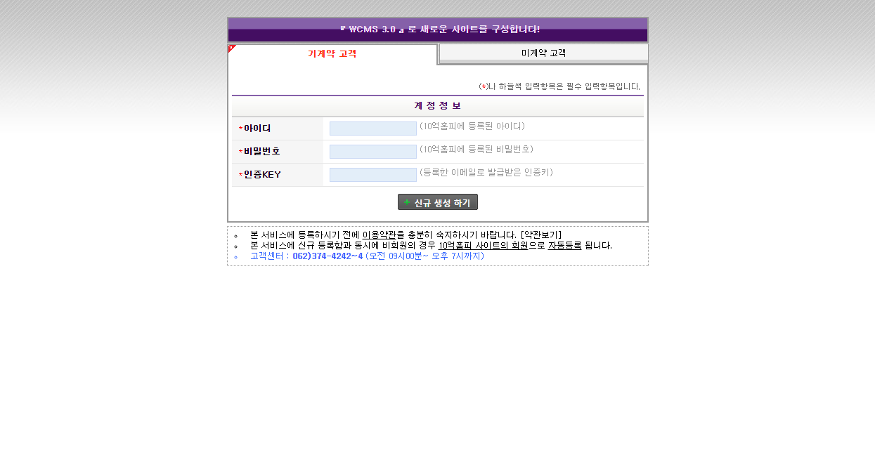

그림 2‑1 초기 셋팅 화면

참고

미계약 고객은 (주)10억홈피와 별도의 계약을 통해 계정정보를 설정하고 인증KEY를 발급받을 수 있습니다.

### 운영자 로그인

초기 셋팅 완료 후 아래의 그림과 같이 로그인 화면이 활성화 되며 초기 셋팅시 사용했던 계정정보를 통해 시스템에 로그인할 수 있습니다.

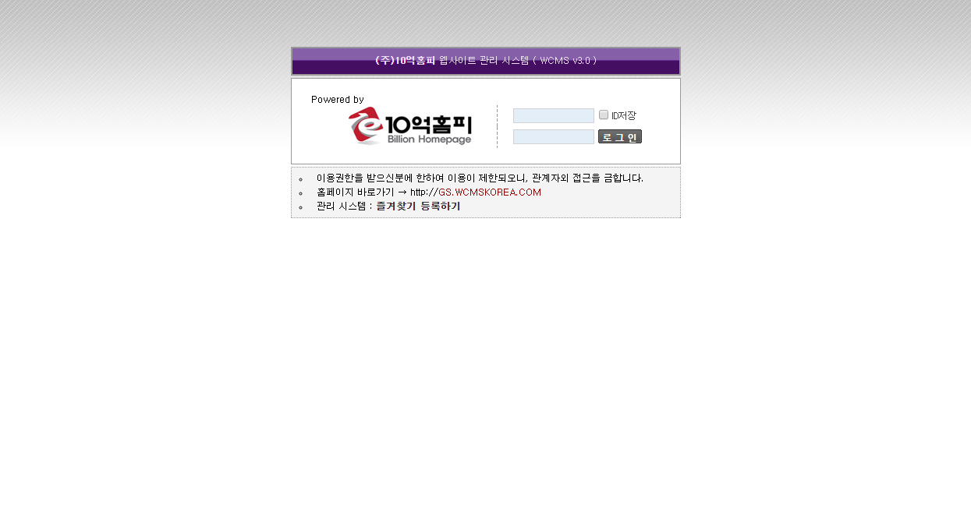

그림 2‑2 운영자 로그인 화면

참고

로그인 화면의 로고는 자사의 로고로 변경이 가능합니다

## 제품 설치 가능 여부

WCMS V3.0은 파일을 다운받거나 전달받아 서버에 업로드 후 압축을 해제하는 간단한 작업만으로 직접 설치하실 수 있습니다

|  |  |
| --- | --- |
| 최소/최대 설치공간 | 200MByte |
| 설치파일 | wcms_3.0.tar.gz (혹은 wcms_3.0.zip) |

설치순서는 아래와 같습니다.

1. 다운받거나 전달받은 압축파일을 서버의 계정에 업로드 합니다.
2. 서버에 콘솔 및 원격 접속하여 계정의 최상위 디렉토리에서 압축을 해제합니다.  
   tar로 압축된 경우 : tar -zxvf wcms_3.0.tar.gz  
   zip으로 압축된 경우 : unzip wcms_3.0.tar.gz
3. 최상위 디렉토리내 _config.ini.php 파일을 열어 [db] 항의 MySql 계정정보를 입력하고 저장합니다.
4. 이제 브라우저를 통하여 계정에 연결되 도메인으로 접속하면 초기 셋팅화면이 보이게 됩니다.

## 백업 및 복구 기능

WCMS V3.0은 파일관리 모듈을 통해 손쉽게 사용자 디렉토리를 백업하고 복원할 수 있습니다.

사용자 데이터 백업하기

* + - * 1. 시스템에 로그인 후 상단 메뉴 우측의 "파일관리"모듈을 클릭하여 실행합니다.
        2. 첫 페이지에 생성된 3개의 디렉토리를 선택 (체크) 후 "선택백업" 버튼을 클릭합니다.
        3. 선택된 3개의 디렉토리가 압축되어 저장하기가 활성화 됩니다.

#### 사용자 데이터 복원하기

* + - * 1. 별도의 FTP 프로그램을 이용하여 계정에 접속합니다..
        2. 최상위 디렉토리 중 "_Site" 디렉토리에 백업된 파일을 업로드합니다.
        3. unzip 백업파일명.zip 을 실행하여 압축을 해제합니다.
        4. 동일 디렉토리가 존재할 경우 덮어쓰기를 물어보면 "모두 덮어쓰기"를 실행하여 복원합니다.

#### 데이터 베이스 백업 및 복원

* + - * 1. 시스템에 로그인 후 상단 메뉴 우측의 "DB관리"를 클릭하여 실행합니다.
        2. 데이터베이스 계정으로 로그인 후 해당 솔루션을 통해 백업 및 복원을 이용하실 수 있습니다.

# WCMS V3.0 문제해결

이 장에서는 WCMS V3.0의 문제해결 정보를 제공합니다.

## 비정상 상태 해결방법

화면 멈춤이나 반응이 없고 화면 틀어짐이 발생할 경우 "F5"키를 눌러 새로고침 후 재시도하시기 바랍니다.

# 지원사항

이 장에서는 WCMS V3.0의 지원사항의 정보를 제공합니다.

## 제품 운영지원

#### 유지보수 및 A/S안내

WCMS V3.0가 제공하는 기본 모듈에 대한 하자보수는 무상으로 지원됩니다. 그러나 기본 모듈 외 추가 개발되거나 Customize된 기능 및 개조된 기능에 대해서는 유상으로 지원됩니다.

참고

하자보수 및 유지보수에 대한 문의는 아래의 연락처를 통하여 지원 받을 수 있습니다

고객지원 전화 : 062 - 374 - 4242

고객지원 팩스 : 050 – 5454 - 5252

고객지원 이메일 : css@wcms.kr

고객지원 센터 : 광주광역시 북구 첨단 과기로 176번길 27 (오룡동 1110-7) 광주디자인센터 1층 103호

유지보수 전담 : 062-374-4242 (내선: 2번) 디자인/개발팀

원격지원 : <http://remote.wcms.kr>

#### 사용자 설명서 제공

WCMS V3.0를 이용하는 고객에 한하여 사용자 설명서를 문서 또는 디지털 문서로 제공됩니다. 단, (주)10억홈피와 별도 계약된 고객에 한하여 제공되며 문서는 직접 제공하며, 디지털 문서는 담당자 Email을 통해 발송됩니다.

참고

문서로 제공받기를 원할 경우 별도의 인쇄비용이 발생할 수 있습니다

#### 제품 교육 및 훈련

제품 구매시 3시간 ~ 5시간 사용자 교육실시 (원거리의 경우 원격교육 실시)

#### 저작권

WCMS V3.0 은 1 Server 1 Lincence (영구) 발급이며, 무단 복제 및 재배포, 재판매를 금하며, 타인에게 협의하에 양도, 양수할 수 있습니다.